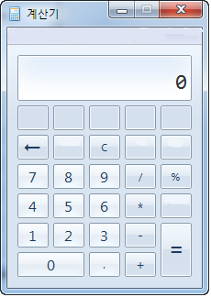계산기 함수를 작성하세요.

* 순수 javascript 사용 : Framework( jQuery, prototype ) 사용금지
* eval() 함수 사용 금지
* 사칙연산 연산 구현
* 마우스로 클릭 및 키보드 이벤트 모두 동작
*  함수 : 내용 초기화
*  함수 : 한 글자씩 지우기